**使用Github安装IOS应用（企业应用）(over-the-air)**

1、项目使用企业分发的方式，打包出XXX.ipa（选择EnterPrise）

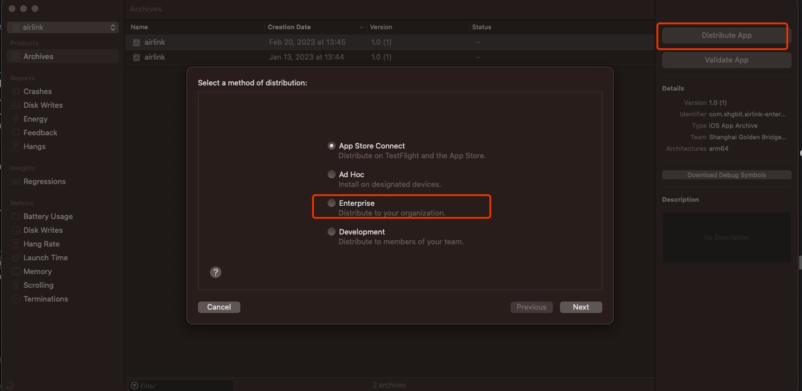

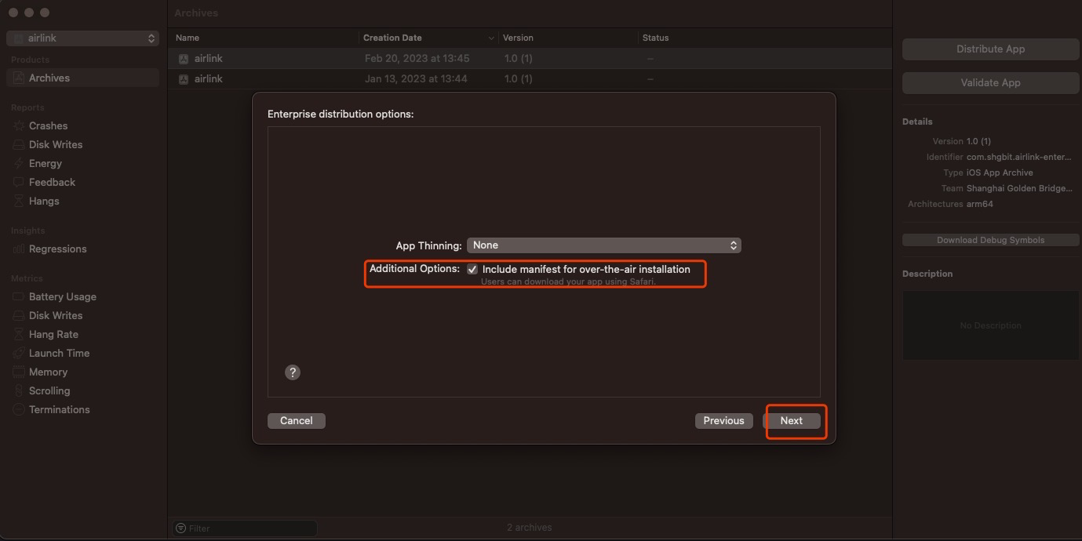

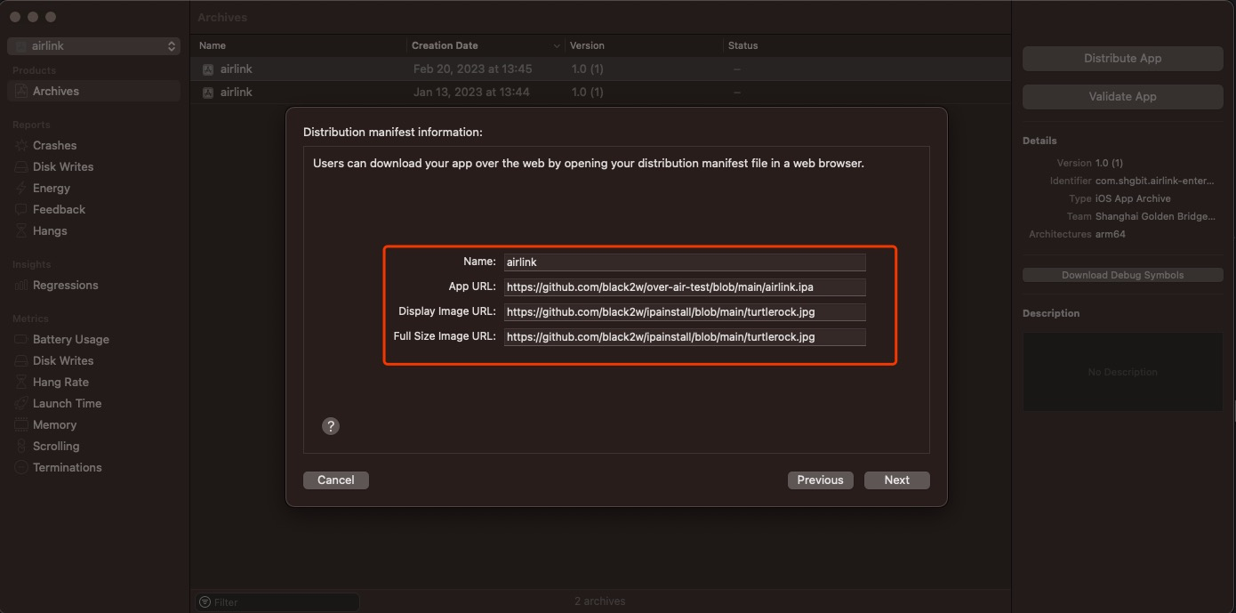

上述Name填入应用名

App Url：填入ipa文件在github上的地址（可以先随便填写，等ipa上传完毕后，再编辑文件）地址为github上的下载地址

Display Image URL：放入应用图片LOGO(57*57)在github上的下载地址

Full Size Image URL：应用图片（一般为LOGO 512*512），在github上的下载地址

签名（此处使用的自动签名方式）

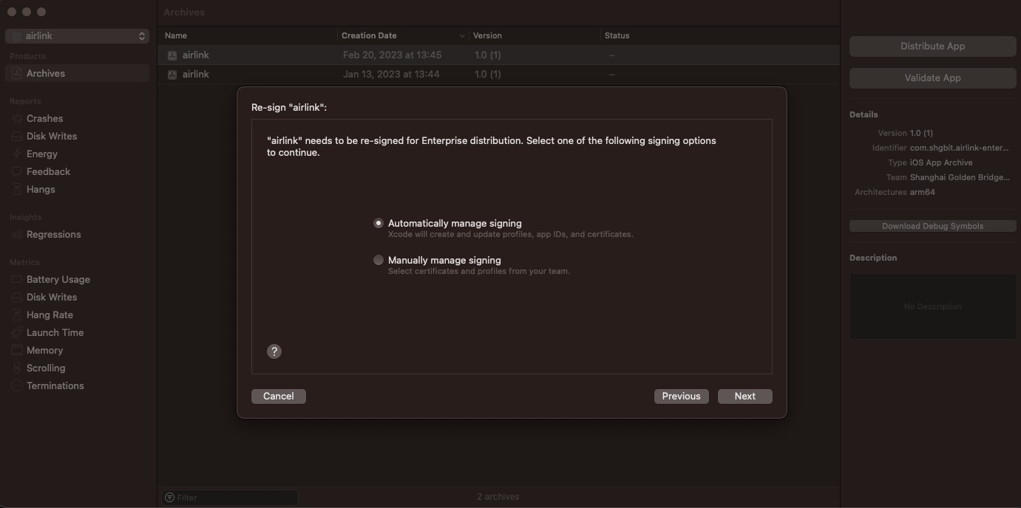

2、生成相关文件

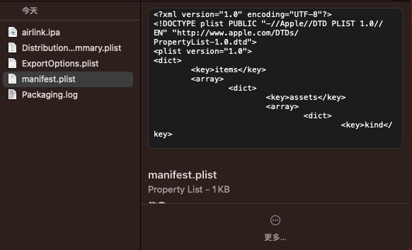

如果步骤1中上传的文件路径有变化，可以编辑manifest.plist进行修改。文件内容如下：

|  |
| --- |
| JavaScript <?xml version="1.0" encoding="UTF-8"?> <!DOCTYPE plist PUBLIC "-//Apple//DTD PLIST 1.0//EN" "http://www.apple.com/DTDs/PropertyList-1.0.dtd"> <plist version="1.0"> <dict>  <key>items</key>  <array>  <dict>  <key>assets</key>  <array>  <dict>  <key>kind</key>  <string>software-package</string>  <key>url</key>  <string>https://github.com/black2w/rtmp-demo-install/raw/main/RTMPDemo.ipa</string>  </dict>  <dict>  <key>kind</key>  <string>display-image</string>  <key>url</key>  <string>https://github.com/black2w/rtmp-demo-install/raw/main/57.jpg</string>  </dict>  <dict>  <key>kind</key>  <string>full-size-image</string>  <key>url</key>  <string>https://github.com/black2w/rtmp-demo-install/raw/main/512.jpg</string>  </dict>  </array>  <key>metadata</key>  <dict>  <key>bundle-identifier</key>  <string>com.shgbit.heyshare2.dev.RTMPDemo</string>  <key>bundle-version</key>  <string>1.0</string>  <key>kind</key>  <string>software</string>  <key>platform-identifier</key>  <string>com.apple.platform.iphoneos</string>  <key>title</key>  <string>RTMPDemo</string>  </dict>  </dict>  </array> </dict> </plist> |

3、将manifest.plist上传至github或其他文件服务器（必须支持https，有合法证书），在github中选择文件，点击右上角raw。查看地址

此处plist文件地址：https://raw.githubusercontent.com/black2w/rtmp-demo-install/main/manifest.plist

4、根据plist地址生成安装地址：

|  |
| --- |
| Ruby itms-services://?action=download-manifest&url=https://raw.githubusercontent.com/black2w/rtmp-demo-install/main/manifest.plist |

5、还可以制作安装网页，部署在web服务器上。访问该页面，注意href链接为步骤4地址（另一种方式）

|  |
| --- |
| JavaScript <html> <head>  <title></title>  <meta http-equiv="Content-Type" content="text/html; charset=gb2312" />  <meta http-equiv="Content-Language" content="zh-CN" />  <style type="text/css">  body{text-align:center;padding-top:100}  div{width:778px;margin:0 auto;background:#fff;text-align:left;}  </style> </head> <body text-align=center>  <p align=center>  <font size="10">  <a style="color:#69DEDA" href="itms-services://?action=download-manifest&url=https://raw.githubusercontent.com/black2w/rtmp-demo-install/main/manifest.plist">点击安装</a>  </font>  </p>  </body> </html> |